**שלבי העבודה המלאים עם Routing:**

1. ניצור פרוייקט חדש כל ידי הcli בצורה הבאה:

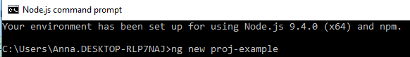

לאחר שהפרוייקט נוצר, נוסיף את הקומפוננטות הבאות:

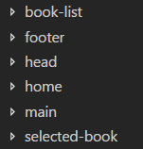

1. נפנה לקובץ app.module.ts ולבצע את השינויים הבאים:

import { BrowserModule } from '@angular/platform-browser';

import { NgModule } from '@angular/core';

import { RouterModule, Routes } from '@angular/router';

import { AppComponent } from './app.component';

import { UserInfoService } from './shared/services/userInfoService.service';

//בחלק זה נגדיר בצורה פשוטה את ההגדרות הבאות:

//לכל הגדרת ניתוב ניתן את הנתיב המתאים לה, ואת הקומפוננטה שתוצג במקרה והנתיב הזה נבחר

const appRoutes: Routes = [

{ path: 'home', component: HomeComponent },

{ path: 'books', component: BookListComponent },

{ path: 'book', component: SelectedBookComponent },

{ path: '',

redirectTo: '/home',

pathMatch: 'full'

},

{ path: '**', component: HomeComponent }

];

@NgModule({

declarations: [

AppComponent

],

imports: [

BrowserModule,

RouterModule.forRoot(appRoutes)

],

providers: [],

bootstrap: [AppComponent]

})

export class AppModule { }

1. נעבור לקובץ של התפריט העליון ובתוך הhtml נשתמש בתגיות a עבור יצירת לינקים, אבל במקום href ששייך לhtml רגיל, נשתמש בattribute המיוחד של אנגולר שנקרא **routerLink**

<a routerLink="/home">HOME</a>

<a routerLink="/books">BOOKS</a>

<a routerLink="/book">BOOK</a>

1. נעבור לקובץ המציג את תוכן העמוד, ונשתול שם "שומר מקום" שישתנה ויציג בתוכו קומפוננטות בהתאם ללינקים שהלקוח לחץ עליהם (התגית " router-outlet" היא תגית שמורה של אנגולר):

<router-outlet></router-outlet>